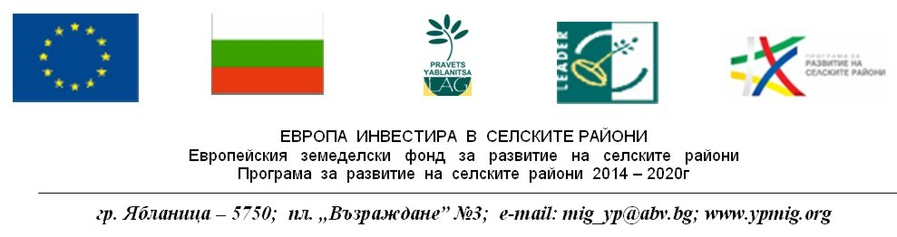

СПИСЪК
НА ЧЛЕНОВЕТЕ НА КОЛЕКТИВНИЯ ВЪРХОВЕН ОРГАН НА СНЦ „МИГ ЯБЛАНИЦА – ПРАВЕЦ“

№ по ред | Наименование на юридическото/ физическо лице фамилия | Име и фамилия на представляващия | Сектор , на които лицето е представител | Заинтересована страна | Седалище и адрес на управление на ЮЛ; постоянен адрес на ФЛ;телефон за контакт или ел. адрес | ЕИК/БУЛСТАТ
1 | Община Правец | Румен Илиев Гунински- Представляващ община Правец по закон ,  Парашкева Иванова Генчева- упълномощена да представлява община Правец | публичен | Местна власт | гр. Правец; пл. „Тодор Живков” № 6; 0889322934 | 000776477
2 | Община Ябланица | Найден Пеев Найденов – представляващ община Ябланица по закон , Ивелин Съйков Йошев- упълномощен да представлява община Ябланица | публичен | Местна власт | гр.Ябланица пл.“Възраждане „3, 088933062, kmet@yablanitsa@mail.bg | 000291723
3 | Народно читалище „Развитие 1898“ | Катя Михова Иванова- представляващ по закон | нестопански | Културна сфера | с.Видраре, община Правец 0888357394 | 000761347
4 | СНЦ”Младежко сдружение за община Правец“ | Георги Донков- представляващ по закон | нестопански | Други граждански инициативи | гр. Правец, община Правец, 0893571030 | 176186462
5 | Народно читалище „Д.Грънчаров 1928“ | Пепа Тодорова- представляващ по закон | нестопански | Културна сфера | с. Равнище; община Правец 0889321320 | 000761354
6 | Народно читалище „Светлина-2012” | Ива Динкова Степанова- представляващ по закон | нестопански | Културна сфера | с. Правешка Лакавица;община Правец, тел: 0988 781848 | 176380086
7 | НЧ „Заря” гр. Правец | Татяна Борисова- представляващ по закон | нестопански | Културна сфера | гр. Правец, пл.Тодор Живков, 0889986001 | 000762591
8 | Екологично сдружение”Предбалкан 2016” | Андрей Мицулов- представляващ по закон | нестопански | Други граждански инициативи | с. Правешка Лакавица; община Правец, 0885134169 | 131045578
9 | Любен Димитров Лалев | НП | нестопански | Културна сфера | гр.Ябланица ул.“Мико Петков“№57, 0888790167 | НП
10 | Бойко Бочев | НП | нестопански | Културна сфера | с. Орешене ул.“Трети март“3 0878966638 | НП
11 | Мери Николаева Бенишева | НП | нестопански | Културна сфера | С.Злата панега, ул. Шипка, бл.3, вх.А, 0988773526 | НП
12 | Малина Цанова Росманова | НП | нестопански | Културна сфера | гр.Ябланица ул.“Оборище“№11, 0887289467 | НП
13 | Стефка Христова Нейкова | НП | нестопански | Други граждански инициативи-пенсионери | гр.Ябланица, Ул.“Христо Ботев “№14, 06991/2800 | НП
14 | НЧ“Христо Ботев-1929“ | Диана Маринова- представляващ по закон | нестопански | Културна сфера | с.Малък Извор централен площад | 000283598
15 | Сдружение училищно настоятелство Васил Левски-гр.Ябланица | Ваня Христова- представляващ по закон | нестопански | Образователна сфера | гр.Ябланица ул.Гурко“ тел 0879827315 | 110547905
16 | Димитър Беров | НП | нестопански | Други граждански инициативи-пенсионери | с. Голяма Брестница, ул. „Хан Крум” № 2 0877/944337 | НП
17 | ЕТ“Йонка 54-Йонка Иванова | Йонка Иванова- представляващ по закон | стопански | Фирма търговия | Гр.Ябланица ул „Бачо Киро „№7 0878543524 | 201373082
18 | ЕТ“Петя Иванова-Ингилиз -Емил Андреев“ | Емил Андреев- представляващ по закон | стопански | Земеделски производител | гр. Правец, бл.303, вх.”Б” 0898564832 | 204999497
19 | Мирослав Маринов | НП | стопански | Земеделски производител | с. Калугерово, община Правец 0886284128 | НП
20 | ЕТ „Слави –Биляна Иванова“ | Биляна Иванова- представляващ по закон | стопански | Ресторантьорство – хотелиерство | Гр.Правец бул.Трети март 5 вх.а ,0878979777 | 131510326
21 | Катинка Монева | НП | стопански | Земеделски производители | с. Джурово, ул. „Г.Димитров” № 36; 0878814474 | НП
22 | Ивелина Радева | НП | стопански | Земеделски производител | гр. Ябланица, ул. „Христо Ботев” № 6; 0879021662 | НП
23 | „Чекотин“ ООД | Георги Александров Милушев , Анита Георгиева Милушева, представляващи по закон | стопански | Фирми услуги | Гр.Правец, жк.Север,бл.306,вх.Г,ет.3,ап.50 | 204221628
24 | ЕТ „Модул 1М”ЕООД | Иван Иванов- представляващ по закон | стопански | Ресторантьор ство | гр.Ябланица, ул. „Бор” № 6; 0882270389 | 200548340
25 | „Агромеханизация” ЕООД | Мариан Маринов- представляващ по закон | стопански | Фирми земеделски производители | с. Брестница; ул.1-май №1, 0887249156 | 820146821
26 | „Пет плюс” ООД | Илияна Йорданова Стефанова- представляващ по закон | стопански | Фирми –лека промишленост | гр. Ябланица, ул. „Рила” № 7; 0888386126 | 121420834
27 | Иван Георгиев | НП | стопански | Земеделски производители | гр.Ябланица, ул.”Скобелев” 2, 0888/806324 | НП
28 | „Димон” ЕООД | Галилей Дончев- представляващ по закон | стопански | Фирми лека промишленост | с. Златна Панега, ул. „Йордан Йовков” № 7; 0888611457 | 110569360
29 | „Васмар Ейд” ЕООД | Владимир Гаврилов-представляващ по закон | стопански | Фирми-ресторантьорство | гр. Ябланица, жк „Изток” № 2; вх. „Б” ; 0889586868 | 203376532
30 | Найден Петров | НП | стопански | Земеделски производител | гр.Ябланица, ул. „Изгрев” № 1; тел: 0888726432 | НП
31 | Васко Петков Иванов | НП | стопански | Земеделски производител | с. Брестница, ул. „Единство” № 3; 0888393196 | НП

Председател на УС : /п/
Ивелин Йошев

